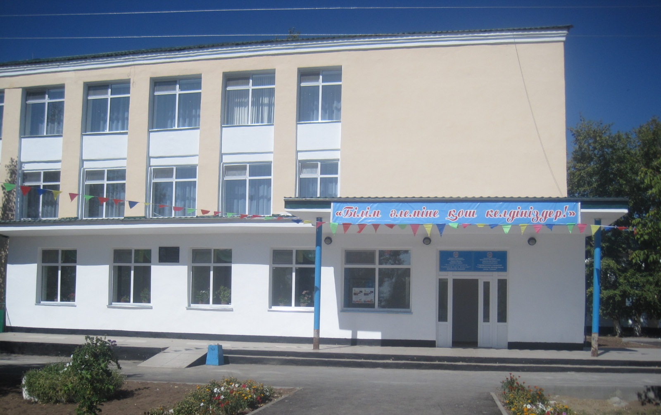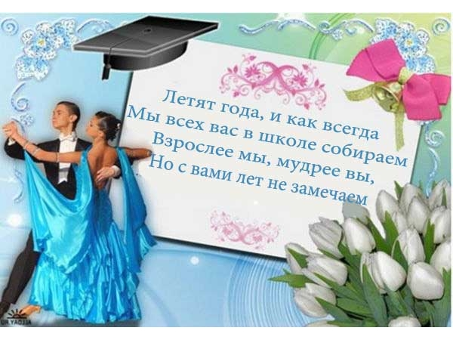

**Уважаемый(ая) ___________________ ___________________________________**

**Приглашаем Вас**

**на вечер встречи выпускников,**

**который состоится**

**4 февраля в 1700**

**в Сабындинской средней школе**

**имени Усенова**

**Выпускники 2017 года**



**Уважаемый(ая) ___________________ ___________________________________**

**Приглашаем Вас**

**на вечер встречи выпускников,**

**который состоится**

**4 февраля в 1700**

**в Сабындинской средней школе**

**имени Усенова**

**Выпускники 2017 года**